СОЛНЕЧНЫЙ ВЕСТНИК
Выпуск № 12, Декабрь 2025 г.
________________________________________________________________________________________________________
ПРАЗДНИКИ КАЛЕНДАРЯ


3 ДЕКАБРЯ ДЕНЬ НЕИЗВЕСТНОГО СОЛДАТА 3 декабря в России отмечается памятная дата — День Неизвестного Солдата — в память о российских и советских воинах, погибших в боевых действиях на территории страны или за её пределами. Она введена федеральным законом «О внесении изменений в статью 1-1 Федерального закона «О днях воинской славы и памятных датах России» от 4 ноября 2014 года. Решение об установлении даты было принято Госдумой РФ в октябре 2014 года, а соответствующий указ подписан Президентом России в ноябре того же года. По мнению законотворцев, установление Дня «обосновывается необходимостью увековечения памяти, воинской доблести и бессмертного великого подвига российских и советских воинов, погибших в боевых действиях на территории страны или за её пределами, чьё имя осталось неизвестным», а также это будет способствовать укреплению патриотического сознания. Дата 3 декабря выбрана в связи с тем, что в этот день в 1966 году, в ознаменование 25-й годовщины разгрома немецких войск под Москвой, прах неизвестного солдата был торжественно захоронен у стен Московского Кремля в Александровском саду, где 8 мая 1967 года был открыт мемориальный архитектурный ансамбль «Могила Неизвестного солдата», и на могиле зажжен Вечный огонь славы.

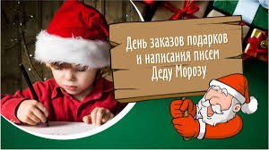
4 ДЕКАБРЯ ДЕНЬ НАПИСАНИЯ ПИСЕМ ДЕДУ МОРОЗУ 4 декабря отмечается интересный и особенный праздник, посвящённый наступающему Новому году, —День заказов подарков и написания писем Деду Морозу. Он посвящён всем, кто верит в этого зимнего волшебника и с нетерпением ждёт чудесный праздник — Новый год. Обычно именно 4 декабря во многих странах мира почтамты начинают предоставлять услуги по отправке писем Деду Морозу, или открываются специальные почтовые учреждения, где все дети и их родители могут отправить письма с пожеланием долгожданного подарка, которые обязательно будут доставлены седоволосому чудотворцу. Дата для праздника выбрана вполне логично. Скоро Новый год, все в предвкушении чудес и торжества, подарков и сюрпризов, везде идёт подготовка к празднику, украшаются ёлки, загораются праздничные огни…И как раз время загадывать заветные желания и писать письмо главному волшебнику — Деду Морозу. К тому же этого промежутка времени хватит, чтобы письма дошли до своего адресата. Вне зависимости от того, кто и когда написал письмо, Дед Мороз ко всем посланиям относится очень внимательно. Сказочная Почта (это помощники зимнего волшебника) отвечает на все письма, главное, чтобы был указан точный обратный адрес. По их же наблюдениям каждый год желания и просьбы ребят о подарках становятся всё более невыполнимыми. По сравнению с прошлым веком, когда дети просили куклу, велосипед, джинсы или зверушку, сегодня их запросы заметно выросли. Многие мечтают получить компьютер, айфон, мопед, роликовые коньки, самолёт… Некоторые в письме даже указывают адрес магазина. Бывают и необычные просьбы — так, просят высокооплачиваемую работу для родителей, хорошего жениха сестре, найти папу или маму… Поэтому к написанию письма Деду Морозу следует подойти весьма ответственно. Под Новый год все мы на некоторое время становимся детьми, верим в чудеса и сказки. Так почему же не написать Деду Морозу письмо, в котором и рассказать о своей мечте? А тем более привлечь к этому процессу и детей. Ведь для них Дед Мороз — это сказка, которая становится реальностью, а в детстве волшебство просто необходимо, как и вера в Деда Мороза. Так утверждают психологи. Поэтому к написанию письма Деду Морозу следует подойти весьма ответственно.
Этот процесс не только поможет вам узнать, какой подарок хочет получить ваш малыш на Новый год, но и потребует от ребёнка проявить все свои творческие способности и фантазию. Главное, не вмешиваться в процесс написания письма, даже если ребёнок допускает ошибки. Ценность такого письма — обращение к Дедушке Морозу без посредников. Если ваш ребёнок ещё мал и не умеет писать, помогите ему. Например, желаемый подарок можно нарисовать или сделать аппликацию. Пусть малыш сам вложит письмо или картинку в конверт и бросит его в почтовый ящик.
Напоминаем адрес резиденции российского Деда Мороза: 162390, Россия, Вологодская область, город Великий Устюг, дом Деда Мороза (или электронный адрес: info@pochta-dm.ru).


6 ДЕКАБРЯ ВСЕМИРНЫЙ ДЕНЬ КАТАНИЯ НА КОНЬКАХ Любители льда и свободы движения отмечают Всемирный день катания на коньках! Этот праздник напоминает нам о радости, которую приносит это зимнее занятие, соединяющее спорт, искусство и прекрасное настроение. Катание на коньках – это не только способ активно провести время, но и возможность насладиться красотой зимней природы, почувствовать ветер на лице и ощутить настоящее единение с движением. Поздравляем всех, кто уже уверенно скользит по льду, и тех, кто только делает первые шаги! Пусть этот день принесет радость, вдохновение и желание стать частью замечательной традиции катания на коньках. Не забудьте посетить ближайший каток и отпраздновать этот день, открывая для себя новые грани ледяного скольжения! Вперёд – к ярким эмоциям и захватывающим поворотам!

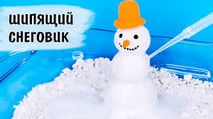
11 ДЕКАБРЯ ДЕНЬ ЗИМНИХ ЭКСПЕРИМЕНТОВ День зимних экспериментов — это неофициальный праздник, который отмечается в России 11 декабря, преимущественно в детских садах и начальных школах, когда дети и педагоги проводят увлекательные опыты со снегом, льдом и другими зимними явлениями, чтобы в игровой форме изучить свойства воды, температуры и другие научные концепции. В этот день дети наблюдают, как снег превращается в воду, как замерзают жидкости, и проводят простые химические реакции, делая зиму познавательно.
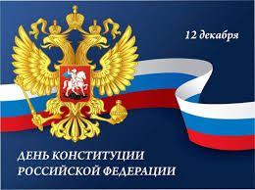
12 ДЕКАБРЯ ДЕНЬ КОНСТИТУЦИИ РФ День Конституции является одним из самых значимых государственных праздников России и отмечается ежегодно 12 декабря. В этот день в 1993 году всенародным голосованием в нашей стране была принята Конституция Российской Федерации. Полный текст Конституции был опубликован в «Российской газете» 25 декабря 1993 года. С 1994 года согласно Указам Президента России («О Дне Конституции Российской Федерации» и «О нерабочем дне 12 декабря») день 12 декабря был объявлен государственным праздником.
Конституция — основной закон государства — является ядром всей правовой системы России и определяет смысл и содержание других законов. В конце 1990-х годов российская Конституция пережила, по меньшей мере, два политических кризиса, из которых вышла с честью и достоинством.
Конституция для гражданина любой страны — Закон, который он должен знать в первую очередь, ведь знание и грамотное применение законов — норма цивилизованной жизни, мощный рычаг для повышения её качества. Переплёт из тончайшей кожи красного цвета, накладной серебряный герб России и тисненая золотом надпись «Конституция Российской Федерации» — так выглядит «экземпляр номер один» основного закона страны. Так называемое инаугурационное издание Конституции РФ хранится в библиотеке главы государства в Кремле.

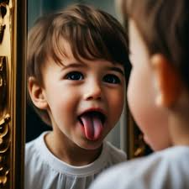
14 ДЕКАБРЯ ДЕНЬ КРИВЛЯНИЯ ПЕРЕД ЗЕРКАЛОМ День кривлянья перед зеркалом — это праздник, который отмечается ежегодно 14 декабря. Этот день был создан для того, чтобы люди могли наслаждаться своим отражением в зеркале и не стесняться себя. В этот день все должны прийти домой и начать кривляться перед зеркалом, показывая свои самые смешные и нелепые стороны. Можно также надеть маску или костюм и показать себя в новом образе. День кривлянья перед зеркалом - это отличный способ расслабиться и повеселиться. Он поможет людям увидеть свою красоту и уникальность, а также научиться принимать себя такими, какие они есть.

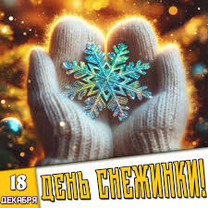
18 ДЕКАБРЯ ДЕНЬ СНЕЖИНКИ 18 декабря в России отмечают неофициальный праздник — День снежинки (или День признательности снежинкам), который посвящен уникальной красоте и неповторимости снежных кристаллов, создающих зимнюю атмосферу и новогоднее настроение. Это день, когда вспоминают о чудесах природы, рисуют снежинки, читают стихи и узнают о них новое, ведь узор каждой снежинки уникален. Подчеркивается, что каждая снежинка имеет свой уникальный узор, созданный природой. Снежинки создают особую атмосферу праздников и делают зиму волшебной. В детских садах и школах проводятся занятия, где дети изучают, как образуются снежинки, и рисуют их.
Снежинка состоит из множества молекул воды, и из-за этого ее точная копия практически невозможна. Крупнейшие снежинки, зафиксированные в Москве в 1944 году, были размером с ладонь. Форма снежинок зависит от температуры и влажности воздуха, в котором они образуются.
Этот день — повод радоваться красоте зимы и удивляться удивительным творениям природы.

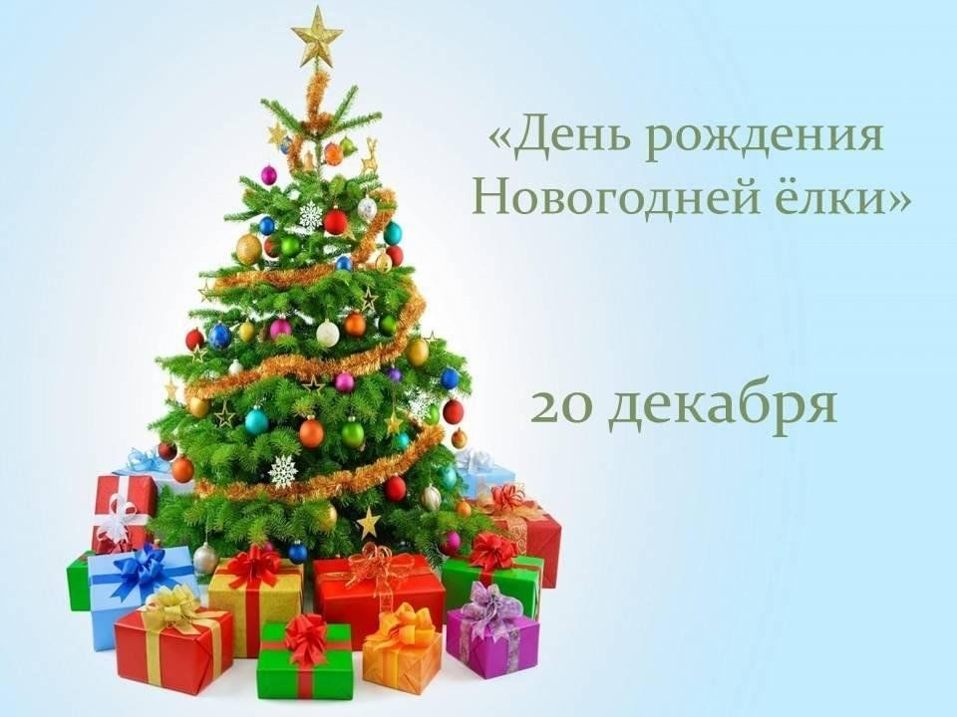
20 ДЕКАБРЯ ДЕНЬ РОЖДЕНИЯ НОВОГОДНЕЙ ЁЛКИ С самого детства в преддверии Нового года мы украшаем наши дома и наряжаем зеленую елку. Кажется, что так было всегда. Многие и многие поколения до нас отмечали начало нового года похожим образом. Но это не так. И у Новогодней елки есть свой День рождения! ​В России первая новогодняя елка появилась при Петре I. 20 декабря 1699 года он подписал указ о переходе на новое для народа европейское летоисчисление — от Рождества Христова. А в канун нового, 1700 года, Петр I лично зажег на Красной площади первую ракету. Улицы осветились иллюминацией. Начался колокольный звон и пушечная пальба, раздались звуки труб, и гулянья продолжались всю ночь. Теперь, спустя еще целых полтора столетия, во многих регионах России проводятся праздничные мероприятия ко Дню рождения новогодней елки. Ведь без нее уже просто невозможно представить себе начало Нового года. Люди устраивают массовые гуляния с детскими праздниками, песнями и фейерверками и тем самым запускают начало длинных зимних дней, наполненных волшебством и чудесами!

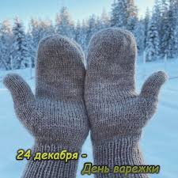
24 ДЕКАБРЯ ДЕНЬ ВАРЕЖКИ 24 декабря отмечается уютный и добрый праздник, связанный с традиционным предметом зимнего гардероба большинства жителей России, –День варежки, или День рукавицы. Жители северных регионов с детства знакомы с таким предметом одежды для рук, как варежки, в которых два отделения: одно для большого пальца, другое – для остальных пальцев. Что весьма практично – ведь так лучше сохраняется тепло рук, в отличии от перчаток – по отдельности пальцы замерзают быстрее. Считается, что русское слово «варежка» происходит от словосочетания «варяжская рукавица», возможно, эта одежда была заимствована у варяг. А слово «рукавица» образовано от «рука» и «вить», что значит «обвивать», то есть защищать кисть. В праздничный день стоит надеть любимые варежки, выбраться на свежий воздух, поиграть в снежки или слепить снежную бабу. Море позитива гарантировано, да и руки будут в тепле!


31 ДЕКАБРЯ НОВЫЙ ГОД Новый Год - самый загадочный праздник, открывающий нам мир добрых сказок и волшебства. В канун Нового года взрослые и дети ждут Деда Мороза и Снегурочку – в России, Санта–Клауса и оленя Рудольфа – в англоязычных странах, Йоулупукки – в Финляндии, Святого Микулаша – в Чехии и Словакии, Баббо Натале и фея Бефана в Италии, Айос Василиса в Греции и др. История Нового года насчитывает множество веков. Новый год считается семейным праздником, по традиции Новый год и Рождество россияне встречают дома, в кругу семьи. 31-го декабря в 23.55 по нескольким каналам глава страны обращается к гражданам с речью, в которой подводит итоги года. К напутственной президентской речи в России относятся с особым вниманием. После нее Кремлёвские куранты отбивают 12 ударов, знаменующих начало нового года. Затем играет государственный гимн страны, люди поднимают бокалы с шампанским, «чокаются», поздравляют друг друга. Вот так и наступает Новый Год.

*****************************************************************

НОВОСТИ ДЕТСКОГО САДА
НОВОСТИ ГРУПЫ
МАЛЫШИ

«ДЕНЬ СНЕГОВИКА»

У него морковный нос,
И к метели он привык.
Любит зиму и мороз.
Это белый снеговик.

1 декабря, ребята нашей группы «Малыши» устроили день Снеговика! Снега во дворе нет, слепить снеговика мы не могли, он пришел к ребятам нарисованный на листе бумаги и попросил нарисовать много снега. Малыши с радостью рисовали снег для снеговика.

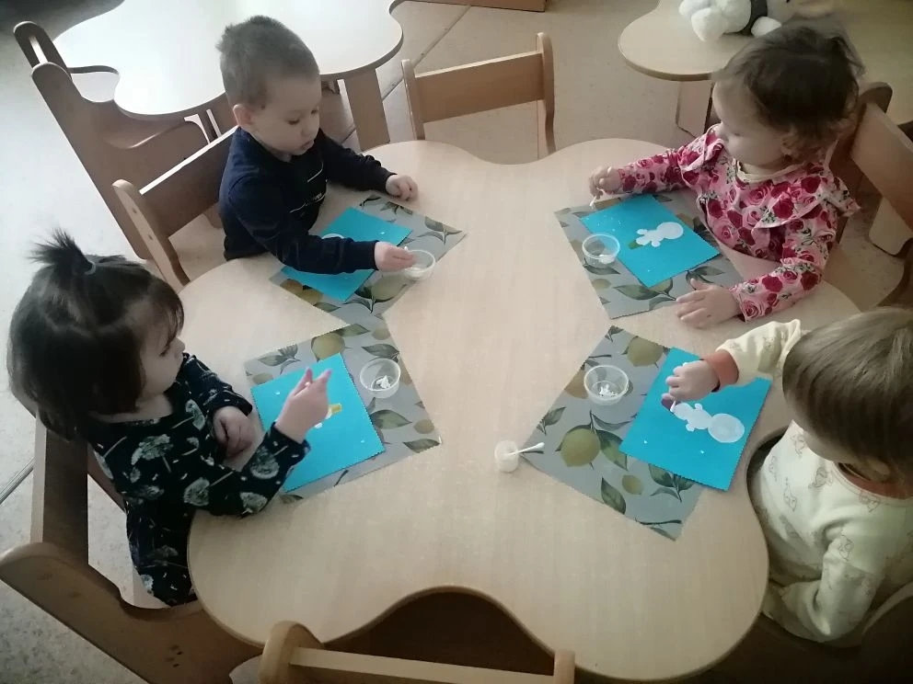

23 декабря, наши малыши, превратившись в снежинок и зайчиков водили хороводы, танцевали, пели песни ёлочке и Деду Морозу, играли в игру «Шёл по лесу Дед Мороз». Помогли зажечь огоньки на новогодней праздничной ёлочке. Она засияла разноцветными огнями. В конце праздника Дедушка Мороз подарил всем подарки!

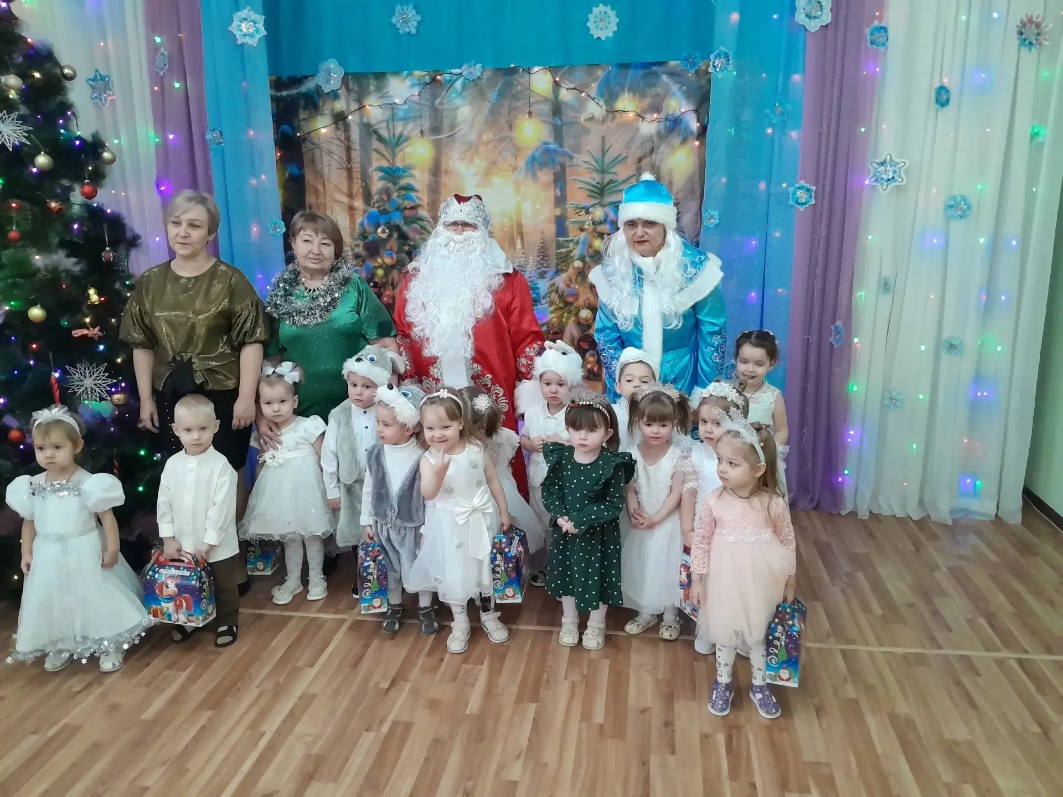

Нету проще ничего,
Чем поверить в волшебство.
В Новый Год оно везде:
И на сердце, и в душе.

НОВОСТИ ГРУППЫ ПОЧЕМУЧКИ
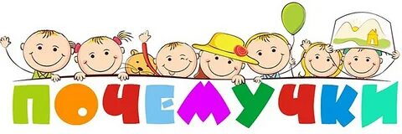

«ДЕНЬ БЕЛОГО МЕДВЕДЯ»

Ежегодно 27 февраля в мире отмечается Международный день полярного медведя. Этот праздник отмечают для того, чтобы рассказать о необходимости защиты этого животного. Этот вид медведей занесён в Красную книгу.
Удивительные животные эти белые медведи. По мнению учёных самое умное млекопитающее. Белый медведь имеет много других названий: северный медведь, полярный медведь, Умка, морской медведь.
У них белая шубка. Живут медведи в Арктике - на Северном полюсе. Они отличные пловцы. Едят белые медведи рыбу, охотятся на оленей, тюленей, птиц. Летом питаются ягодами. У них отличный нюх.
После небольшой беседы ребята решили попробовать сделать аппликацию «Мишка на льдине». Вот что у них получилось.

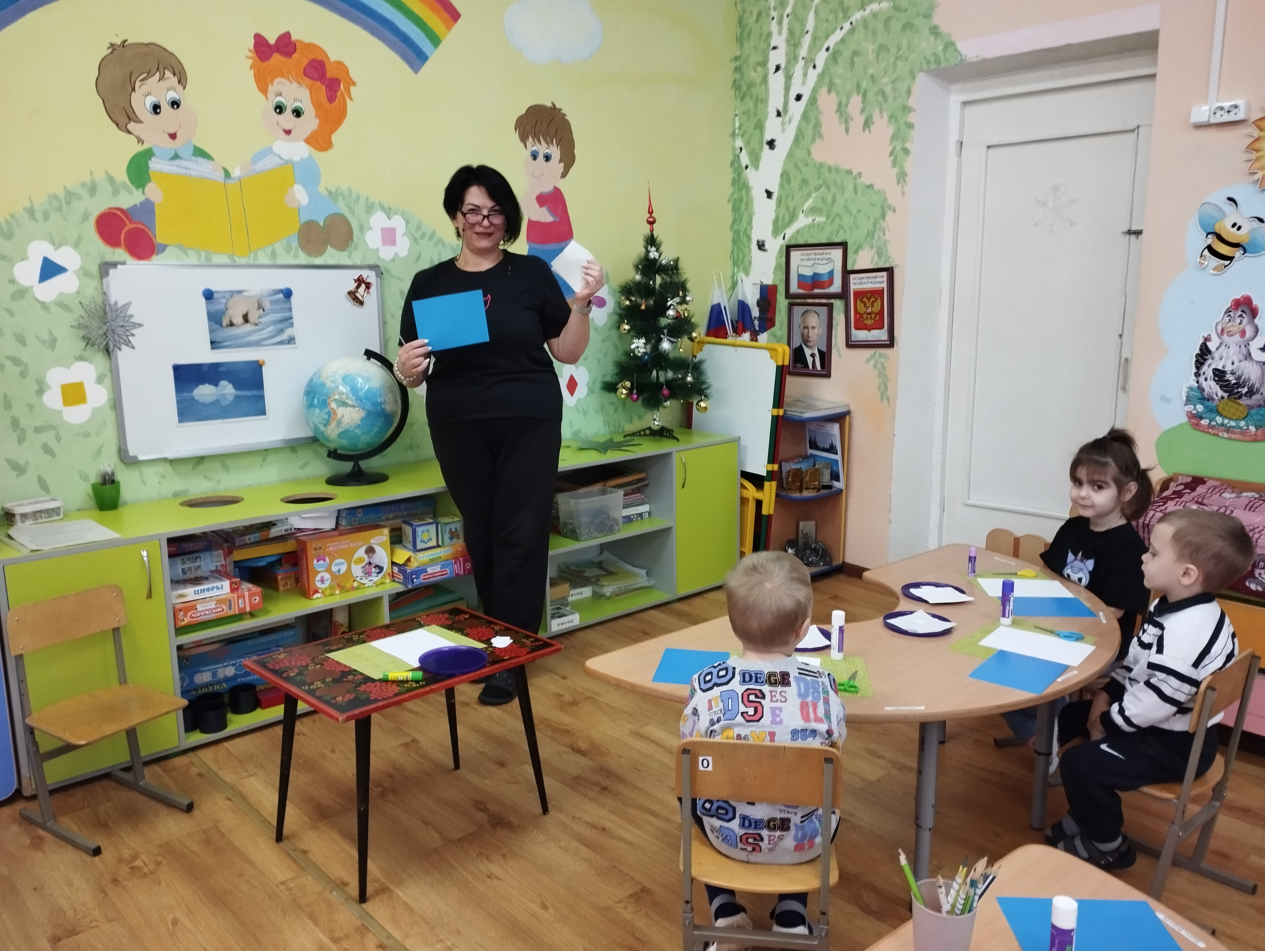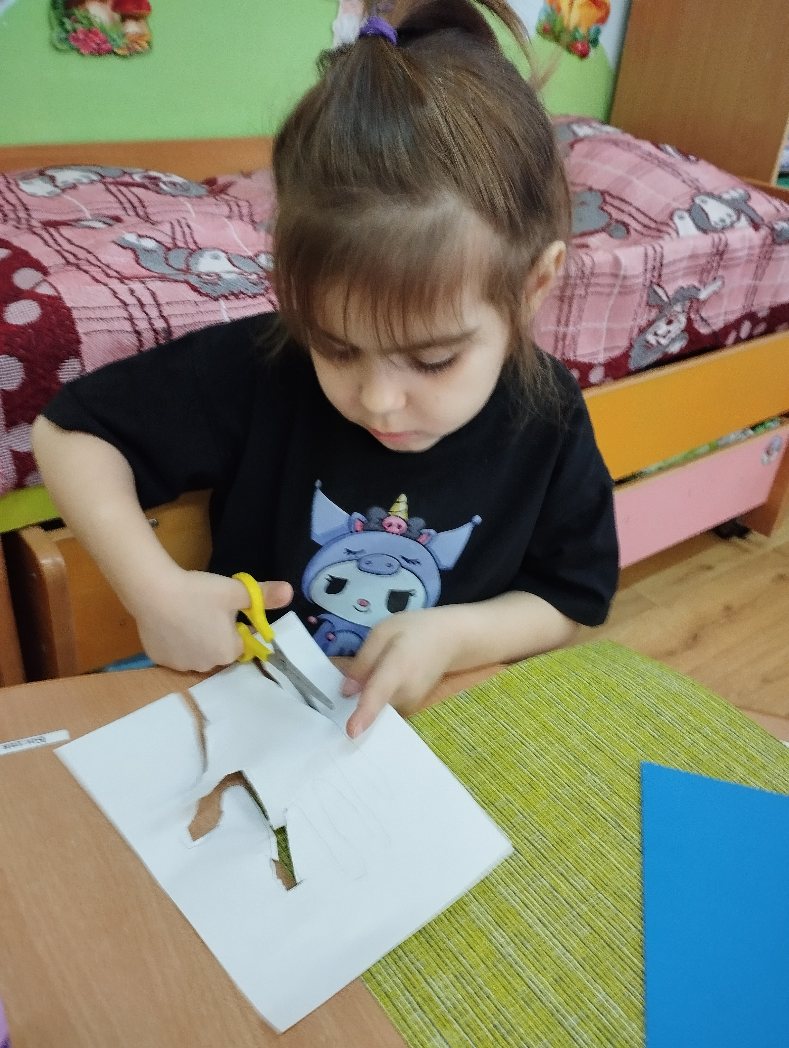

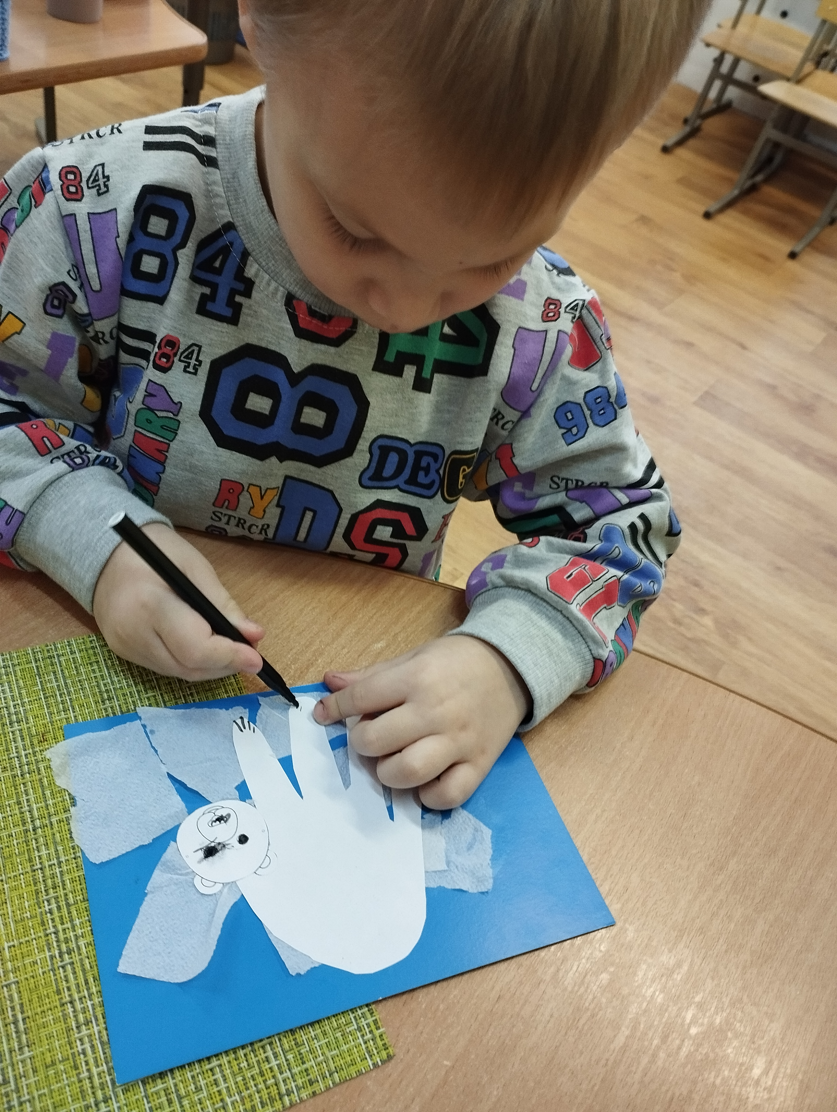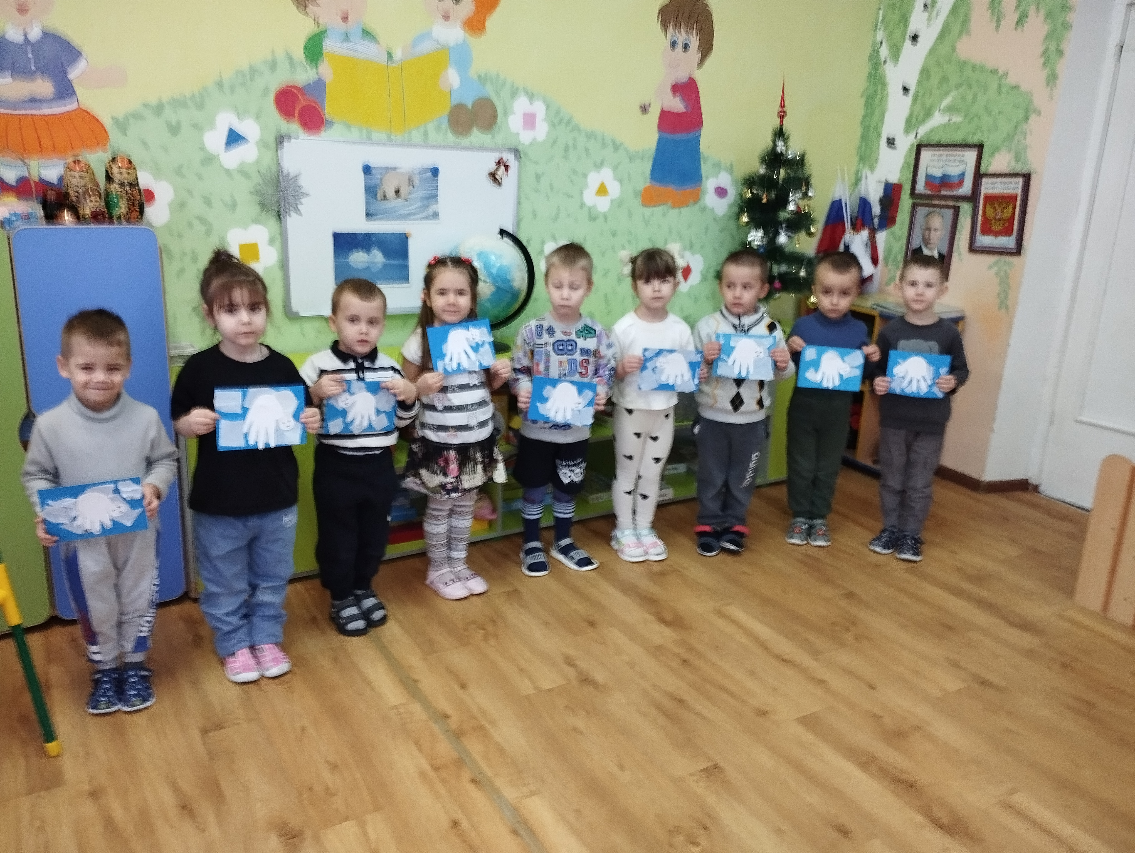

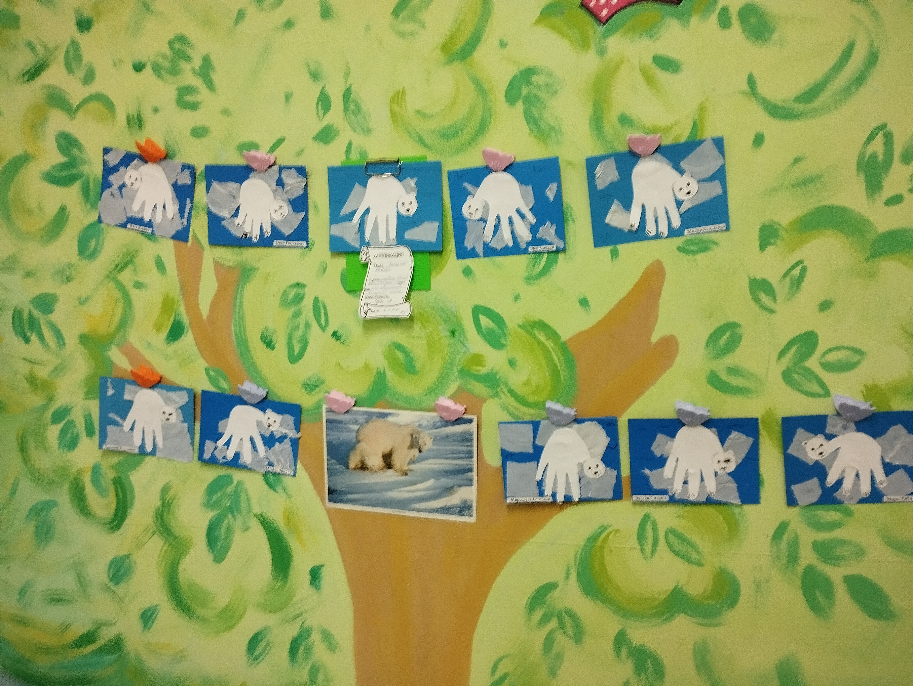

Что такое?
Белый мишка не поймет:
Что за сласть такая – «мёд»?
Что за звери эти «пчелы»?
Что за край «цветущий луг»?
Там, где льды и ледоколы
Не встречал он этих штук.
Г. Дядина

НОВОСТИ ГРУППЫ ПОДСОЛНУШКИ
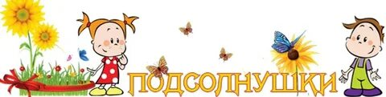
АКЦИЯ «ПОСЫЛКА СОЛДАТУ НА СВО».
Мы живем в непростые времена. Во времена, когда важно понимать, что каждый из нас - это часть огромной страны. Каждый из нас важен для страны. И каждый может сделать вклад в нашу Победу. Доброй традицией в нашем детском саду стало участие в благотворительной акции "Посылка солдату на СВО".
В преддверии праздника Нового года наши дети вместе с сотрудниками и родителями, с большим энтузиазмом, откликнулись и активно поддержали эту инициативу. Дети подготовили поздравительные открытки для наших защитников, а родители и сотрудники благодаря общим усилиям собрали замечательные посылки с продуктами, сладостями и предметами первой необходимости для наших солдат. Каждый внёс свой вклад и вместе собрали посылки, наполненные добротой и заботой.

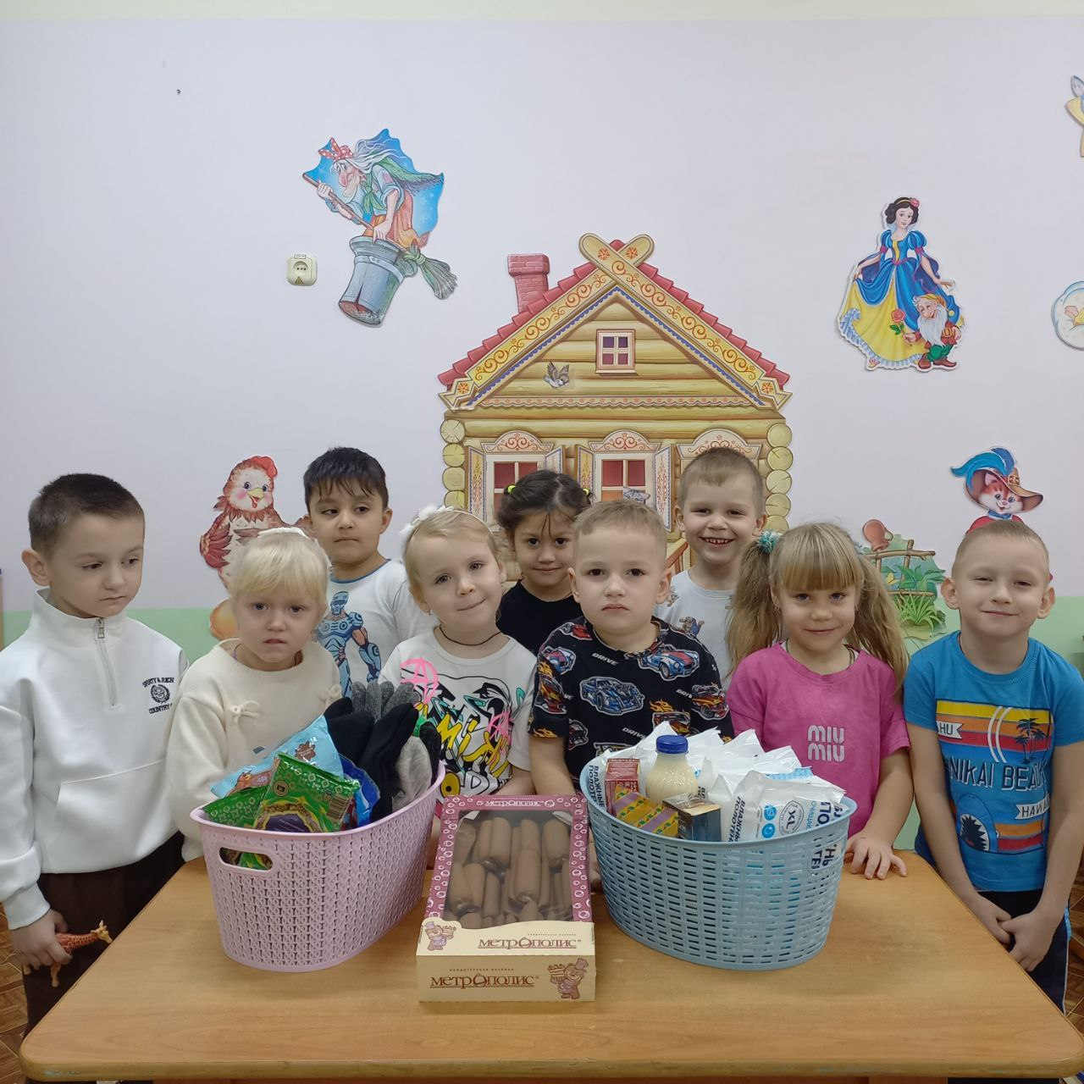
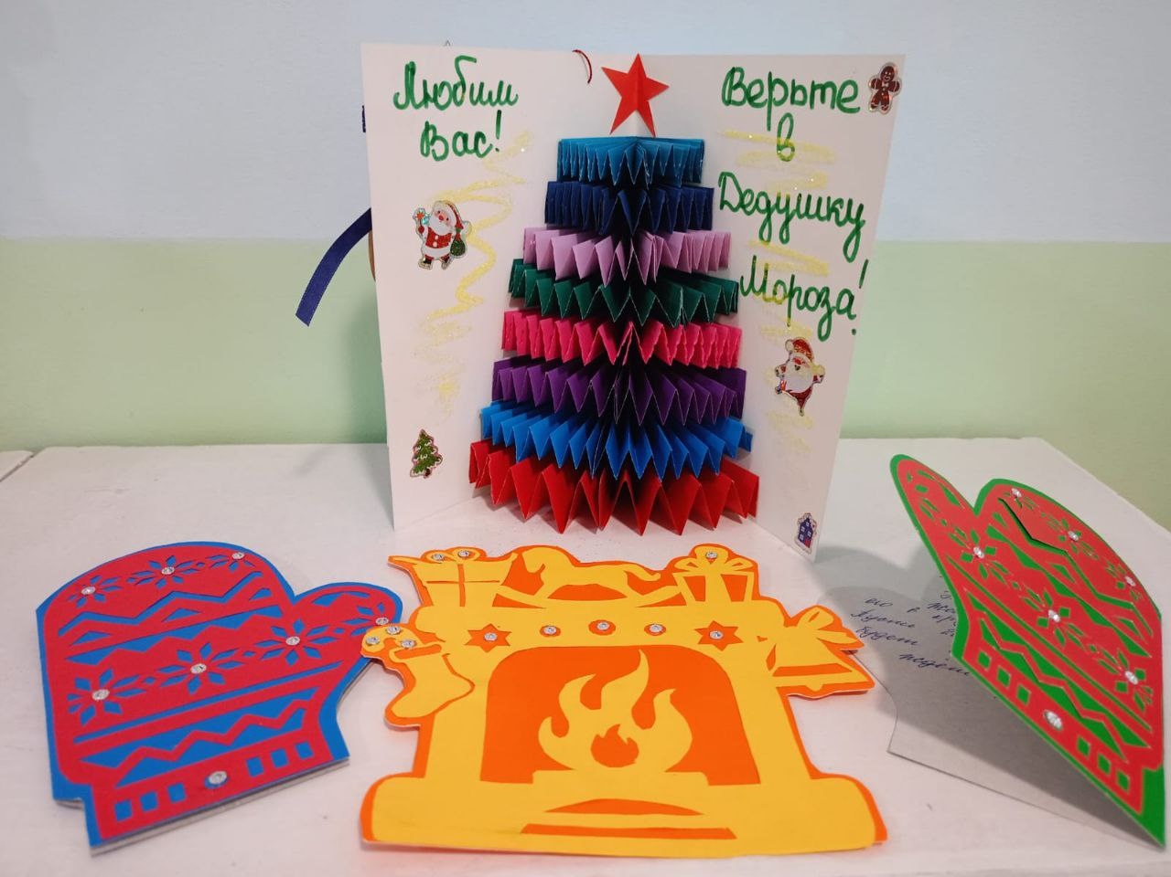

НОВОСТИ ГРУППЫ ФАНТАЗЕРЫ

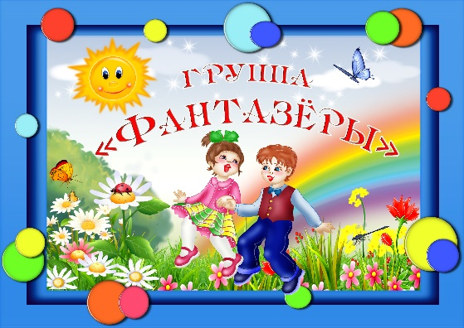

«ГЕРОИ НАШЕГО ВРЕМЕНИ»

Ко дню Героев Отечества России ребята подготовительной группы "Фантазёры" отправились в путешествие по детскому саду, а именно к стенду «Герои нашего времени. Участники СВО», чтобы узнать секрет настоящих героев. Среди героев воспитанник нашей группы увидел своего папу. Дети выяснили, что подвиг может совершить не только воин, но и обычный человек с добрым сердцем.
Мы привыкли видеть в мультфильмах персонажей в плащах и с магической силой. Но настоящие герои живут не в сказке, а прямо вокруг нас, в реальном мире. У них нет волшебных палочек и сверх способностей, зато они совершают смелые поступки и всегда готовы прийти на помощь людям.
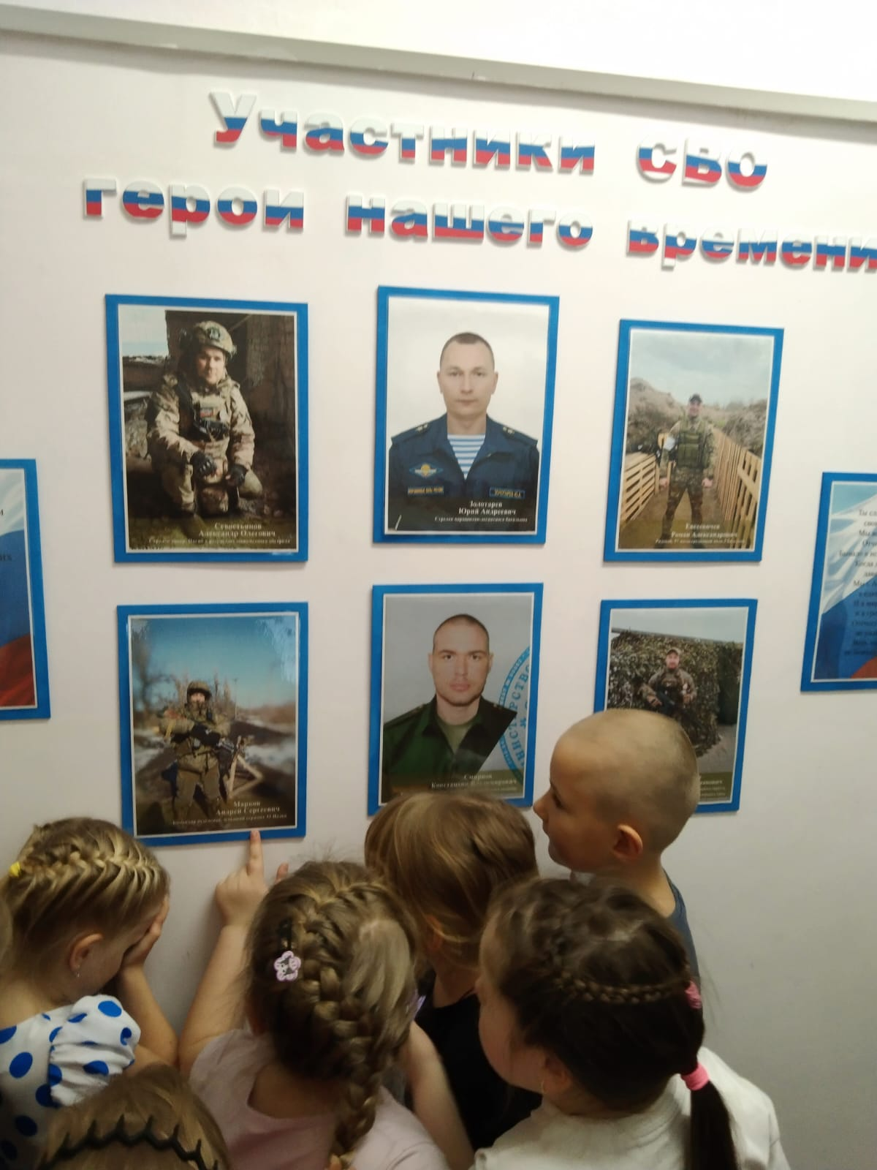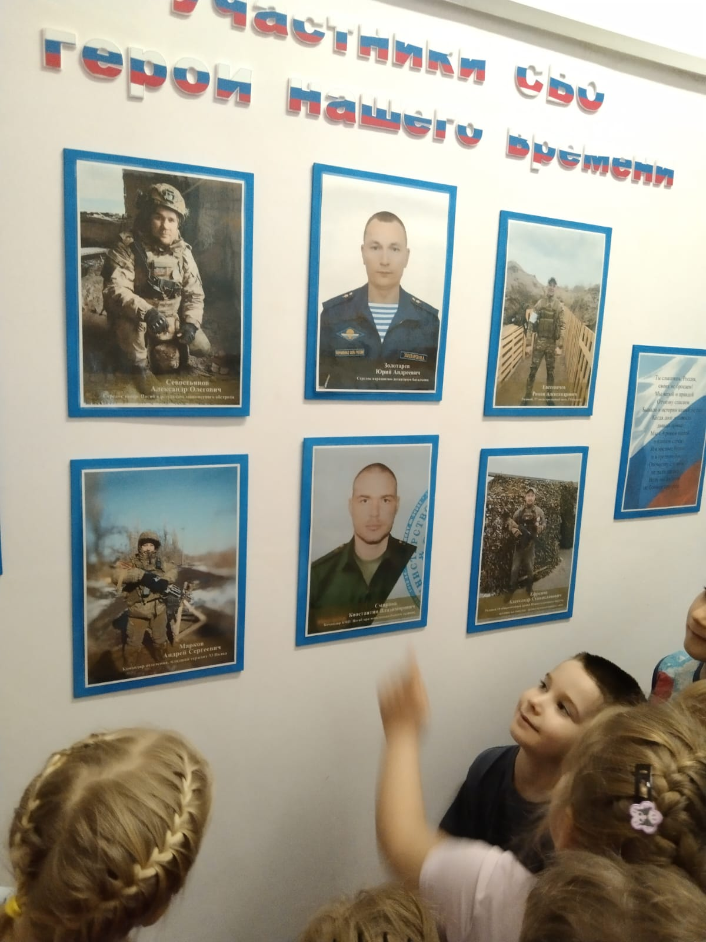

НОВОСТИ ГРУППЫ КРЕПЫШИ



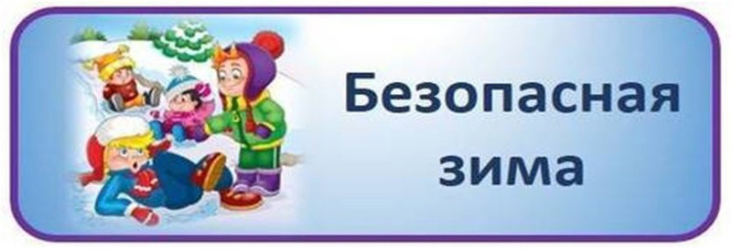
Пришла зима веселая
С коньками и салазками,
С лыжнею припорошенной,
С волшебной старой сказкою.
На елке разукрашенной
Фонарики качаются.
Пусть зимушка веселая
Подольше не кончается!

Зима — одно из самых чудесных времен года, которое так любят дети. Прогулки на свежем воздухе и игры в зимний период всегда приносят огромную радость. Однако зимние прогулки могут быть опасны из-за частых травм. Чтобы избежать неприятностей, важно соблюдать правила безопасности зимой.
10 декабря - День зимней безопасности. В этот день воспитанники группы оздоровительной направленности вместе с воспитателями рассмотрели иллюстрации с зимними забавами на улице, обсудили правила поведения во время игр зимой, вспомнили элементы тёплой одежды.
Простые, но необходимые правила помогут провести зиму безопасно и весело.

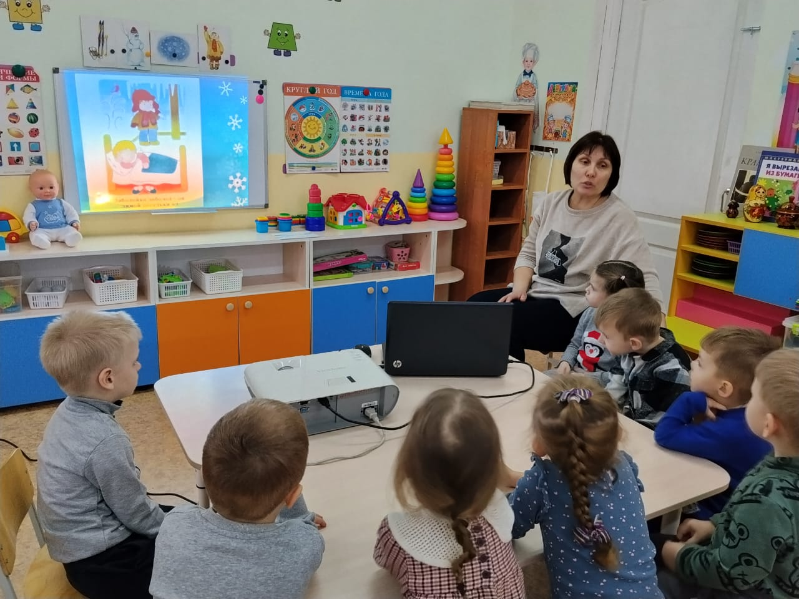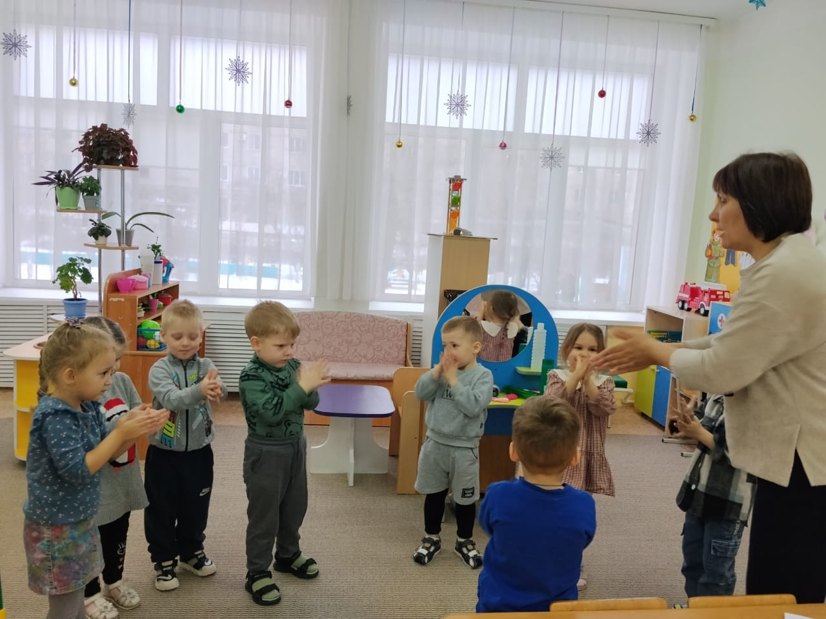
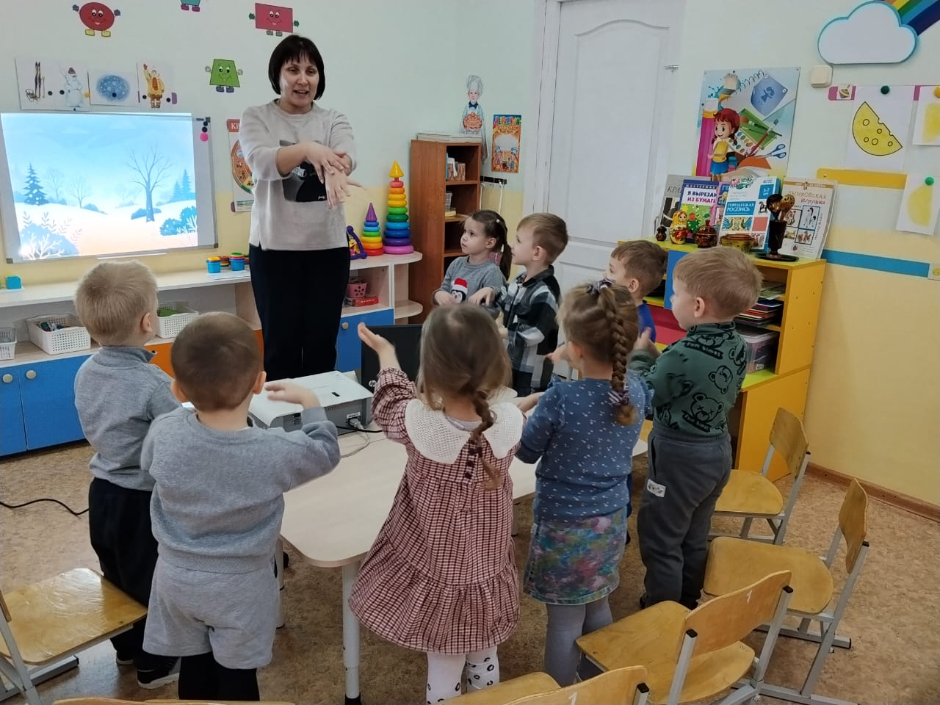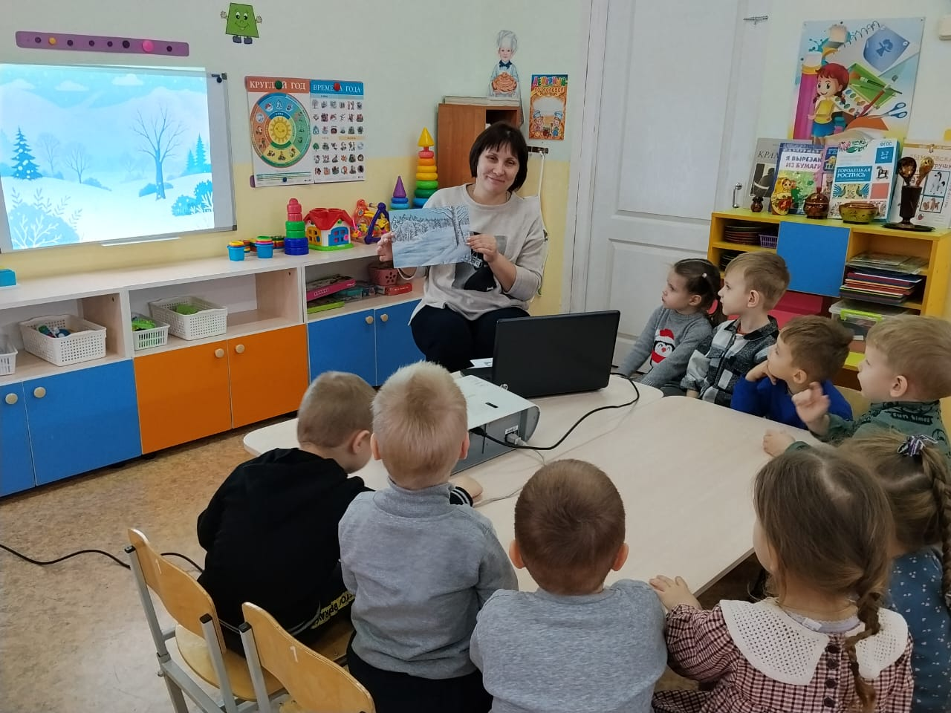

Береги себя и своих близких!
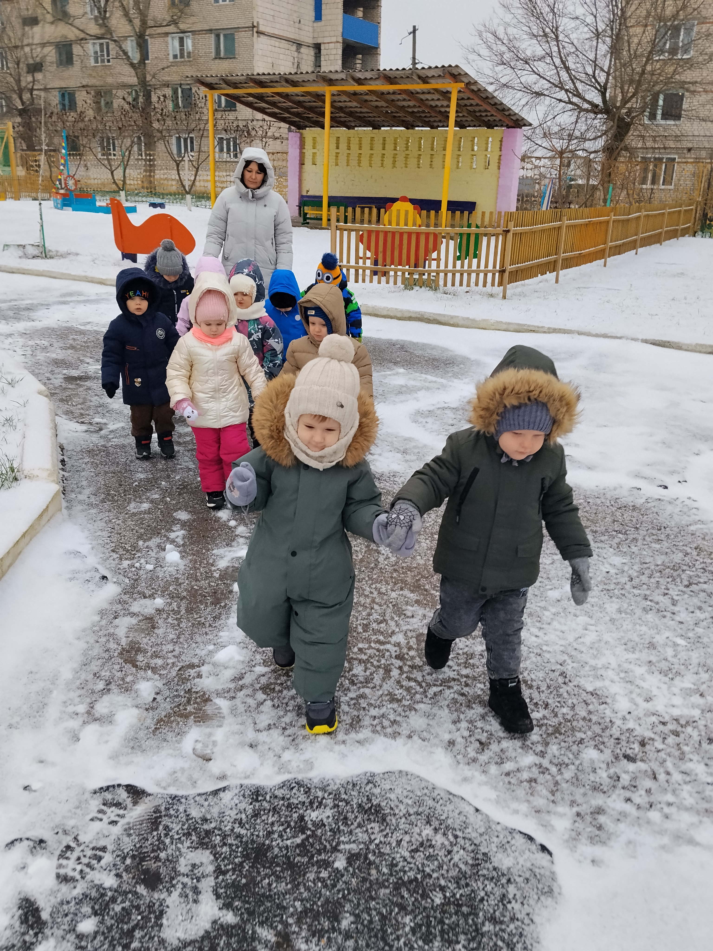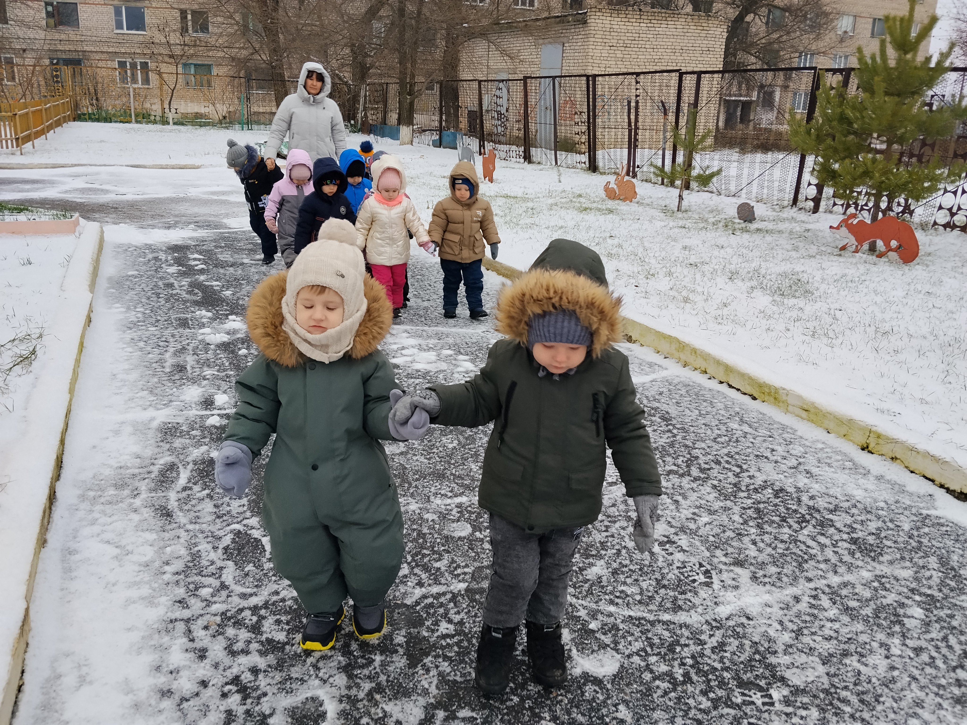

СОВЕТЫ МУЗЫКАЛЬНОГО РУКОВОДИТЕЛЯ
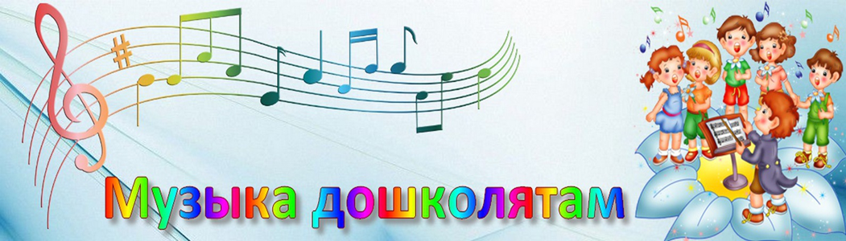
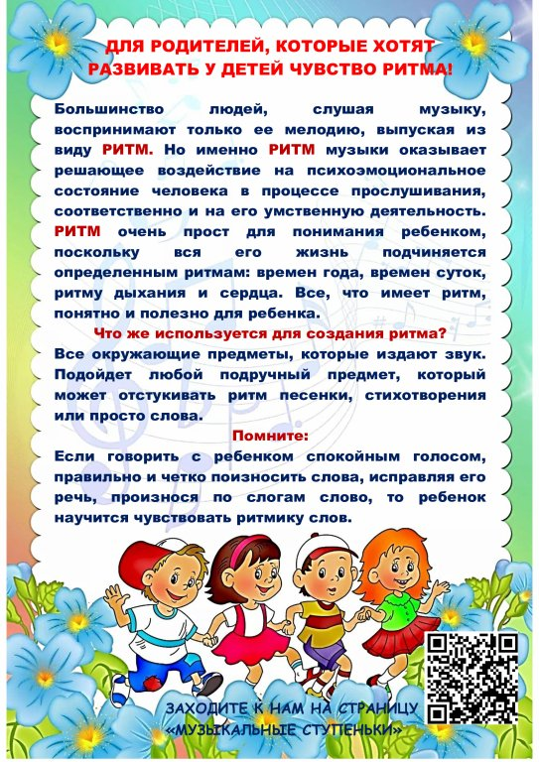

Музыкальный руководитель Сергеева И.Г.
СОВЕТЫ СТАРШЕЙ МЕДИЦИНСКОЙ СЕСТРЫ

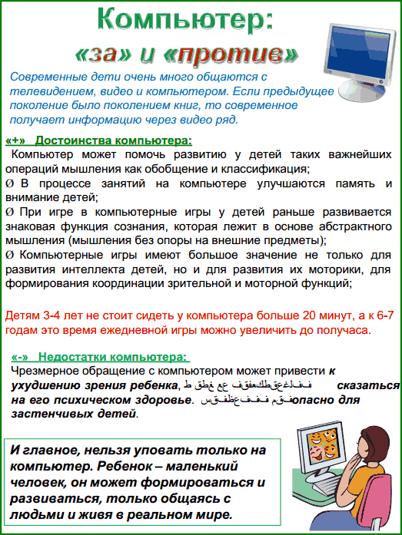

***************************************************************************************

Расскажите детям о зиме:
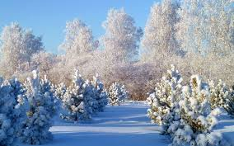

Декабрь - «Год кончает - зиму начинает» - так говорят о декабре, последнем месяце года и первом - зимы. Все ниже солнце, все короче и темнее дни. А морозные ночи светлее от звезд.
Древнерусское название декабря: ЛЮТЕНЬ, СТУДЕНЬ - за лютую морозную пору, за длительную стужу. Это самый скромный месяц года, поглощенный тьмой и морозами.
Бывает, морозы затихают и наступает оттепель. На теплынь отзываются сирени, зеленея верхушками набухших почек. Но зима не отступает, и валят пушистые снега, трещат морозы.

Приметы декабря для детей

Декабрь - стужайло: на всю зиму студит.

Декабрь узоры на окнах расписывает.

Наметут сугробов декабрьские метели.

Солнце в декабре светит, но не греет.

Декабрь глаз снегами тешит, да ухо морозами рвет.

Декабрь - месяц больших волчьих стай.

Декабрь - пора хмурого неба и рано вечереющих дней.

В конце декабря солнце на лето, зима на мороз поворачивают. Если в декабре большой иней, бугры снега, глубоко промерзшая земля, то это - к урожаю.

Коли в декабре снег привалит вплотную к заборам - плохое будет лето; коли же останется промежуток - к урожаю.

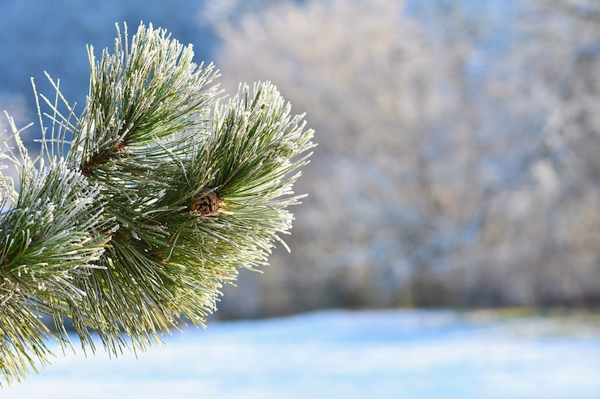

Пословицы и поговорки про декабрь для детей

Декабрь - шапка зимы.

Декабрь - канун новогодья.

Декабрь старое горе кончает, новому году счастьем дорожку стелет.

Год декабрем кончается, а зима зачинается.

Не велик мороз, да краснеет нос.

У зимы рот велик.

В зимний холод всякий молод.

Зимний денек с воробьиный скок.

Зимой солнце, что мачеха, светит, да не греет.

Зимой съел бы грибок, да снег глубок.

Зимой тулуп всякому люб.

И месяц светит, коль солнца нет.

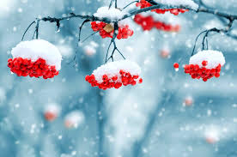

Загадки про декабрь для детей

Назовите-ка, ребятки, месяц в этой вот загадке:

Дни его всех дней короче, всех ночей длиннее ночи,

На поля и на луга до весны легли снега.

Только месяц наш пройдет, мы встречаем Новый год.

(Декабрь.)

Кто, угадай-ка, седая хозяйка:

Тряхнет перинки - над миром пушинки?

(Зима.)

Наступили холода, обернулась в лед вода,

Длинноухий зайка серый обернулся зайкой белым.

Перестал медведь реветь, в спячку впал в бору медведь.

Кто скажет, кто знает, когда это бывает?

(Зимой.)

Кто мостит на реке мосток без топора, без гвоздей и досок?

(Мороз.)

И не снег, и не лед, а серебром зимой деревья уберет.

(Иней.)

Он вошел - никто не видел, он сказал - никто не слышал.

Дунул в окна и исчез, а на окнах вырос лес.

(Мороз.)

В новой стенке, в круглом окне днем стекло разбито, а за ночь вставлено.

(Прорубь.)

Тройка, тройка прилетела,

Скакуны в той тройке белы.

А в санях сидит царица –

Белокоса, круглолица,

Как махнула рукавом –

Все покрылось серебром.

(Зима и зимние месяцы.)

Что ни день, по одежке отдает нам Сережка.

А с последней расстался - сам куда-то девался.

(Отрывной календарь.)

Он слетает белой стаей и сверкает на лету.

Он звездой прохладной тает на ладони и во рту.

(Снег.)

Что за дворник удалой снег сгребал на мостовой?

Не лопатой, не метлой, а железною рукой.

(Снегоочиститель.)

Чудо-дворник перед нами. Загребущими руками

За одну минуту сгреб преогромнейший сугроб

(Снегоочиститель.)

Вот серебряный лужок, не видать барашка,

Не мычит на нем бычок, не цветет ромашка.

Наш лужок зимой хорош, а весною не найдешь.

(Каток.)

Мои новые дружки и блестящи, и легки,

И на льду со мной резвятся, и мороза не боятся.

(Коньки.)

Две новые кленовые подошвы двухметровые:

На них поставил две ноги - и по большим снегам беги.

(Лыжи.)

Мы - проворные сестрицы, быстро бегать мастерицы,

В дождь - лежим, в снег - бежим, уж такой у нас режим.

(Лыжи.)

Все лето стояли, зимы ожидали.

Дождались поры - помчались с горы.

(Санки.)

Ой, насыпало снежка! Вывожу коня-дружка.

За веревочку-узду через двор его веду,

С горки вниз на нем лечу, а назад его тащу.

(Санки.)

Красавица какая - стоит, светло сверкая,

Как пышно убрана... Скажите, кто она?

(Новогодняя елка.)

Я прихожу с подарками, блещу огнями яркими,

Нарядная, забавная, на Новый год я главная!

(Новогодняя елка.)

В зимний день среди ветвей стол накрыт для гостей.

(Кормушка.)

Избушка новая, для всех столовая, зовет обедать,

Крошек отведать.

(Кормушка.)

Пусть я птичка-невеличка,

У меня, друзья, привычка –

Как начнутся холода,

Прямо с севера сюда.

(Снегирь.)

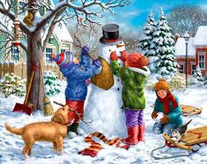

Стихи про декабрь для детей

Декабрь студеный

Как на речке изумрудные мосты,

Ну а в поле белоснежные холсты.

В заметенном студеном декабре

Семь погод все куролесят на дворе.

Серебристой бородой мороз оброс,

Щиплет щеки, пальцы, уши, лоб и нос.

Не захнычу, все стерплю, не закричу -

В новый год на новых санках прикачу.

М. Сухорукова

Декабрь

В декабре, в декабре все деревья в серебре.

Нашу речку словно в сказке за ночь вымостил мороз,

Обновил коньки, салазки, елку из лесу принес...

С. Маршак

Поет зима, аукает...

Поет зима, аукает, мохнатый лес баюкает

Стозвоном сосняка.

Кругом с тоской глубокою плывут в страну далекую

Седые облака.

* * *

Заметает пурга белый путь.

Хочет в мягких снегах потонуть.

Ветер резвый уснул на пути.

Ни проехать в лесу, ни пройти.

Береза

Белая береза

Под моим окном

Принакрылась снегом,

Точно серебром.

На пушистых ветках

Снежною каймой

Распустились кисти

Белой бахромой.

И стоит береза

В сонной тишине,

И горят снежинки

В золотом огне.

А заря, лениво

Обходя кругом,

Обсыпает ветки

Новым серебром.

С. Есенин

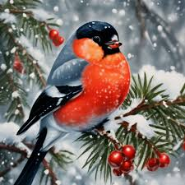

Снегирь

Ты откуда? Ты откуда

Прилетел к нам, красногрудый?

- Облетел я всю Сибирь.

- Как зовут тебя?

- Снегирь.

М. Лапыгин

Мороз-воевода

Не ветер бушует над бором,

Не с гор побежали ручьи,

Мороз-воевода дозором

Обходит владенья свои.

Глядит - хорошо ли метели

Лесные тропы занесли,

И нет ли где трещины, щели,

И нет ли где голой земли?

Н. Некрасов

Бравый снеговик

- Снеговик ты, снеговик!

С детства к холоду привык!

Ты надел кастрюлю ловко!

Из углей твои глаза!

Нос твой - красная морковка -

Твоя гордость и краса!

Снеговик ты, снеговик!

С детства к холоду привык!

О. Пройслер, из книги

«Маленькая Баба Яга»

Прилетели метели

Прилетели к нам метели,

Залепили снегом щели.

На окне старик Мороз

Льдинкой росписи нанес.

В чисто поле в платье белом

Вышла матушка-зима.

Пусть она гуляет смело -

Хлеб весь убран в закрома.

Г. Ладонщиков

Под Новый год

Ходят елки по одной,

Ходят елки парами.

Тротуаром, мостовой,

Снежными бульварами.

Скоро, скоро Новый год!

Вся с иголочки

К вам придет и к нам придет

Гостья-елочка.

И. Токмакова

Зима

До мая скованы пруды,

Но как теплы дома!

В сугробы кутает сады

Заботливо зима.

Снег осыпается с берез

В дремотной тишине.

Картины летние мороз

Рисует на окне.

Е. Русаков

Волшебный сарафан

Вот уже наземь ложится туман,

И надевает зима сарафан.

Белый и легкий этот наряд,

Даже пушистый он, говорят.

Греет он травы, греет цветы,

И удивительной он красоты.

Тот сарафан называют снежком

Или же зимним пушком.

Зимой

Мороз в окно глядит и дышит

И на стекле узоры пишет,

А против мерзлого окна,

Дыханьем Дедушки Мороза

В парчу и жемчуг убрана,

Стоит кудрявая береза.

С. Дрожжин

Новый год

Чего же хочу я в Новом году?

Хочу на коньках прокатиться на льду,

Хочу каждый день я в садик ходить,

Хочу я с ребятами крепко дружить.

Чтоб город родной обошли холода,

И чтоб не случилась беда никогда.

Хочу, чтоб семья наша долго жила,

Ко мне чтоб Снегурочка ночью пришла

И много подарков бы мне принесла.

Новый год! Новый год!

Белый снег, звонкий лед!

О зиме

Снег пушистый, серебристый

Легким стелится ковром,

И снежинки, как пушинки,

Вьются весело кругом.

